11/10/21 ít hơn 2 tháng

20lv built 1 bản gửi Đạt tụ

* Vẽ Line
  + Bắt đầu
    - Bị chặn
      * Chờ đến khi thoát chặn
    - Không bị chặn
      * Vẽ ngay
  + Khi đang vẽ
    - Bị chặn
      * Vẽ Line tạm
      * Hết bị chặn
* Thiết kế xe
* Sau khi hoàn thành màn chơi
  + Mở khóa thêm Scene nếu level lớn nhất đc mở khóa đã hoàn thành
* Khi setup Màn chơi cần lưu ý
  + Thêm layer CantDrawOver
* Setup map
  + Màn khó đánh dấu X
  + Các đối tượng sử dụng lại cần tạo Prefabs
    - Pen (2 mode giống nhau)
    - Basic mode
      * Box
      * Target
      * Car
      * UI
    - Collect wood mode
      * Wood block
      * Car
      * UI

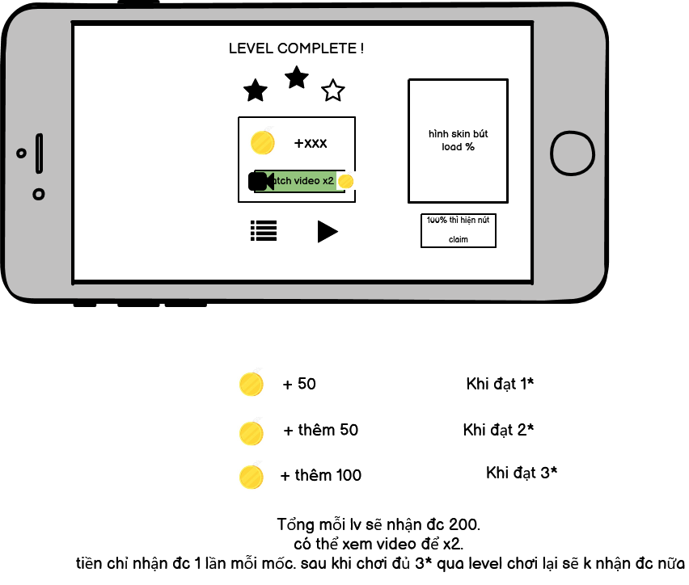

Load % Skin bút